Конкурс «Радуга содружества»
Номинация «Модели, технологии, методики, приёмы и формы управления инновационными процессами в образовании»
Направление «Переход на компетентностный подход в организации воспитательного процесса»
Модель организации деятельности самоуправления школьников на основе компетентностного подхода
Авторы: Е.В.Лихацких, директор школы
Л.В.Лапина, заместитель директора
по воспитательной работе,
Н.В.Челмодеева, руководитель организации
«Здоровое поколение»

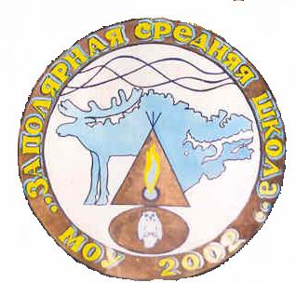

Модель организации деятельности самоуправления школьников
на основе компетентностного подхода
Компетентностный подход в воспитании предполагает развитие следующих основополагающих ключевых компетенций личности школьников:
- Самовоспитание,
- Саморазвитие,
- Самоактуализация,
- Самооценка,
- Самоопределение,
- Самореклама.
Осуществление компетентностного подхода предполагает максимально возможное участия самого ребёнка в процессе становления себя как личности, ориентируя его на моделирование желаемого образа самого себя. Современная социально-экономическая среда требует от человека наличие таких качеств, которые способны, трансформируясь и развиваясь, обеспечить в дальнейшем успешное становление человека как активного члена гражданского общества, успешного и самодостаточного, ориентированного на высокие личностные достижения.
Такая личность наиболее успешно может быть сформирована в небольшом коллективе школьников с развитой системой самоуправления, организация деятельности которой лишь направляется и корректируется взрослыми, а осуществляется самими учащимися.
В МОУ «Заполярная средняя общеобразовательная школа» примером такой деятельности стало создание добровольной детско-юношеской организации «Здоровое поколение». Представленная ниже модель раскрывает основные технологические и методические приёмы деятельности администрации и педагогического коллектива в процессе создания и развития детско-юношеской организации.
Следует отметить, что направление деятельности организации было выбрано самими учащимися, и мы считаем это одним из основных результатов многолетней работы педагогического коллектива в области пропаганды и популяризации здорового образа жизни среди школьников. Кроме того, в деятельности организации отразилась сформированная система социального взаимодействия и социального партнёрства на территории поселения в направлении здоровьесбережения школьников.

Дата образования организации «Здоровое поколение»: 17 сентября 2007 г.
Форма государственного правления: республика, с привлечением всех участников образовательного процесса (обучающихся, учителей, родителей).
Политический режим: демократическое государство.
Глава государства: Президент.
Законодательная власть: Школьный Сенат, возглавляемый Премьер-министром.
Исполнительная власть: Кабинет министров.
Государственная политика:
- Пропаганда здорового и безопасного образа жизни.
- Формирование у всех граждан государства негативного отношения к наркотическим веществам, алкоголю, табакокурению.
- Развитие умения правильно организовывать свой досуг.
- Формирование навыков здорового образа жизни.
- Развитие позитивного отношения к физическому труду.
- Развитие интереса к занятиям спортом.
Государственные символы: эмблема, флаг, гимн, галстуки определенного цвета.
Эмблемой организации является изображение солнца, птицы, взлетающей из раскрытых ладоней.
Флаг организации представляет собой полотнище голубого цвета, в центре которого находится эмблема организации, и надпись «Здоровое поколение». Он хранится в помещении Школьного сената и выносится в особо торжественных случаях.
Каждый член организации в школе и на мероприятиях организации носит галстук цвета, определенного для каждого класса.
Президент организации избирается членами детско-юношеской организации в возрасте с 10 до 18 лет путем тайного голосования один раз в год. Президент назначает Премьер-министра, который является главой Кабинета министров. Кабинет министров формируется из представителей классов, избранных собранием классного коллектива. Кабинет министров курируют работу министерств: Образования, Культуры, Спорта и Труда, Здравоохранения, Безопасности, Информации и эстетики, Патриотического воспитания.
Перечень Основных Законов государства ЗОЖ определен Положением о добровольной детско-юношеской организации «Здоровое поколение» МОУ «Заполярная общеобразовательная школа».
Уровни ученического самоуправления
Каждый учащийся в возрасте от 10 до 18 лет, являющийся членом добровольной детско-юношеской организации «Здоровое поколение», имеет право
- выбирать Президента организации путем тайного голосования один раз в год и требовать от Президента выполнения наказов;
- выдвигать себя в состав Кабинета министров и осуществлять работу Министерств.
Классный коллектив, выдвинувший свои кандидатуры в руководящий орган организации, осуществляет совместную деятельность по организации и выполнению творческих дел. Министры Кабинета курируют деятельность Министерств через проведение различных мероприятий, акций, презентаций (с привлечением индивидуальных участников, групп, классных коллективов, всех членов организации). Все идеи для планирования и обсуждения мероприятий поступают в Креативный центр, возглавляемый Министром культуры, затем передаются другим министерствам для реализации.
Популяризация и пропаганда здорового образа жизни осуществляется министерством Здравоохранения и Информации. Большинство акций и мероприятий проходят с участием педагогической и родительской общественности. Все министерства осуществляют деятельность по вовлечению учащихся младшего звена в культурно-массовую работу, ведут популяризацию ЗОЖ среди младшего поколения с целью создания Территории здоровья на базе общеобразовательного учреждения. Отчет о работе министерств проходит в форме мультимедийных презентаций, фотогазет, концертов, спортивных и трудовых праздников, тематических линеек. Традиционные коллективные дела детско-юношеской организации «Здоровое поколение» уже стали доброй традицией образовательного учреждения. Все решения Президента и Кабинета министров по поводу проведения тех или иных мероприятий обсуждаются и принимаются всеми членами организации «Здоровое поколение».

Структура исполнительной власти
Премьер-министр
Министр образования
Министр культуры
Министр здравоохранения
Министр спорта и труда
Министр информации и эстетики
Министр патриотического воспитания

Функции министерств
Министерство Образования направляет деятельность учебных секторов классов, организует мероприятия, способствующие повышению уровня заинтересованности учащихся в изучении школьных дисциплин через участие в таких мероприятиях, как Декада эрудитов, Декада защиты проекта.
Министерство Культуры совместно с Креативным центром рассматривает все предложения по поводу проведения культмассовых мероприятий, обрабатывает их, выносит на общее обсуждение (по возрастным группам) и организует праздники, представления, тематические концерты, шоу, драматические постановки на различном уровне.
Министерство Здравоохранения пропагандирует здоровый образ жизни; привлекает всех членов организации «Здоровое поколение» к участию в акциях против наркотиков, алкоголя и табакокурения; разрабатывает мероприятия, способствующие созданию Территории здоровья на базе образовательного учреждения.
Министерство Спорта и Труда создает программу, направленную на привлечение всех членов организации к активным занятиям любимыми видами спорта через проведение спортивных праздников, эстафет, «Веселых стартов» и других мероприятий. Привлечение к физическому труду осуществляется через проведение таких акций, как: «Чистый школьный двор», «Труд на благо родного поселка», «Сохраним окружающую среду».
Министерство Информации и эстетики осуществляет связь с социальными партнерами и другими органами школьного самоуправления через выпуск тематических газет, поздравительных плакатов, информационные блоки школьных новостей и событий с использованием СМИ поселка; ведет просветительскую деятельность через организацию различных мероприятий; разрабатывает мероприятия, способствующие повышению уровня культуры школьников.
Министерство Патриотического воспитания формирует стойкую жизненную позицию всех членов организации «Здоровое поколение» через различные мероприятия и акции (поздравление ветеранов Великой Отечественной, Афганской и Чеченской войн, встречи с ветеранами и их семьями, презентации, участие в патриотических конкурсах, просветительская деятельность, фотовыставки и другие мероприятия).
Отчет Министерств о проделанной работе проходит в форме презентации на расширенном заседании при Президенте организации «Здоровое поколение» с приглашением заместителя директора по воспитательной работе, директора школы, куратора организации «Здоровое поколение» один раз в четверть. Итоги обсуждения деятельности министерств освещаются в школьной печати и выносятся на обсуждение актива классов.

Модель самоуправления МОУ «Заполярная СОШ»
(организационный блок)
Актив класса
Социальные партнеры
Общешко
льная конферен
ция
Школьный сенат
Попечительский совет
Родительс
кие комитеты классов
Педагогический совет

Организа
ция «Здоровое поколение»
Административный совет

Общие признаки самоуправления: получение опыта демократического, правового поведения; умение правильно взаимодействовать друг с другом; умение нести ответственность за все, что происходит на территории государства.
Основные цели:
- популяризация здорового образа жизни,
- активизация общественной жизни в образовательном учреждении.
Самоуправление образовательным учреждением осуществляется через деятельность всех ветвей власти в целом и по отдельности. Особенности модели самоуправления определяются Школьным Сенатом, а основные виды деятельности и направления определяются общешкольной ученической конференцией. Все представители органов самоуправления имеют равные права. В деятельности учебного заведения учитывается принцип соуправления, который активизирует общественную жизнь в школе. В системе соуправления МОУ «Заполярная СОШ» особое место занимает деятельность ученических органов самоуправления (Школьного сената, высшего органа власти детско-молодежной организации «Здоровое поколение», классных органов самоуправления).
Основные результаты деятельности:
- рост активности участия школьников в мероприятиях на 48%,
- сформированность навыков здорового образа жизни у 86% школьников;
- рост занятости в кружках и секциях на 46%
- рост результативности участия в конкурсах до 78%,
- первое место в районе по Президентским состязаниям в 2009 году,
- отсутствие пропусков уроков физкультуры без уважительной причины.

Приложения:

Приложение 1 Взаимодействие ветвей самоуправления.
Приложение 2 Модель самоуправления (позиционный блок)
Приложение 3 ПОЛОЖЕНИЕ о добровольной детско-юношеской организации «Здоровое поколение» МОУ «Заполярная средняя общеобразовательная школа»
Приложение 4 Результаты деятельности за 2008/2009 год
Приложение 5 План работы на 2009/2010 год и результаты деятельности. Приложение 6 «Ключевые мероприятия детско-юношеской организации «Здоровое поколение»

Приложение 1
Взаимодействие ветвей самоуправления

Орган самоуправле-ния | Функциональная деятельность | Состав | Взаимодействие
Актив класса | - планирует, организует и контролирует классные дела;  - планирует участие в общешкольных мероприя-тиях и коллективных делах. | Командир класса, ста-роста, сектора (учеб-ный, спортивный, трудовой,культмассовый,информационный) | Подчиняется Кабинету министров Школьного Сената, отчитывается о результатах деятельности
Педагогический совет | -участвует в разработке школьного компонента содержания образования;  - решает текущие вопросы учебно-воспитательного процесса. | Учителя-предметники, директор школы и его заместители. | Ведет мониторинг достижений в УВП; осуществляет иннова-циионную деятельность через внедрение передовых технологий
Администра-тивный совет | - разрабатывает основные направления содержания образования и организует их реализацию;  - принимает тактические решения | Директор, его заместители, руководители методических объединений | Контролирует УВП и методическую работу по предметам матема-тического, естественно-научного и гуманитар ного циклов.
Попечительский совет | - обсуждает и принимает нормы и правила школьной жизни;  - представляет интересы школы на различных уровнях;  - заслушивает отчет директора о состоянии УВП;  - организует оказание добровольной помощи в оформлении школы и приобретении технического оборудования для УВП. | Представители родительских комитетов классов | Выражает и защищает интересы детей в других органах самоуправления
Общешкольная конференция | -избирает членов Школьного сената;  -принимает программу деятельности и нормативные документы организации;  -вносит в них дополнения и изменения;  -реорганизует и ликвидирует организацию. | Учителя, родители, члены административного совета, члены органов самоуправления. | Школьный Сенат
Родительские комитеты классов | - определяет стратегию деятельности в классе;  - участвует в классных делах;  - выходит с инициативами в Попечительский совет и администрацию ОУ;  - помогает кл. руководителю в организации УВП. | Родители учащихся класса, избираемые общим собранием родителей учащихся класса. | Взаимодействие с кл. руководителем, активом класса, Попечительским советом школы, представителями Административного совета.
Школьный Сенат | - участвует в планировании школьных дел;  - координирует деятельность классных коллективов;  - выходит с инициативами на общешкольный уровень;  - проводит разъяснительную и просветительскую деятельность;  - возглавляет и направляет деятельность организации «Здоровое поколение». | Представители от классных коллективов 5-11 классов, Президент детско-юношеской организации «Здоровое поколение», Премьер-министр. | Постоянная работа с активами классов через представителей лассных коллективов; совместная деятель-ность с заместителем директора по ВР и руководителем организации «Здоровое поколение»; контроль выполнения решений конференции.
Детско-юношеская организация «Здоровое поколение» | - пропагандирует здоровый и безопасный образа жизни;  - формирует негативное отношение к наркотическим веществам, алкоголю, табакокурению;  - развивает умение правильно организовывать свой досуг;  - формирует навыки здорового образа жизни;  - развивает позитивное отношение к физическому труду;  - развивает интерес к занятиям спортом. | Общественная организация, объединяющая активных, инициативных и творческих учащихся 2-11-х | Социальные партнеры, активы класса, Попечительский совет, Административный совет.
Социальные партнеры | - оказание помощи в организации досуговой деятельности школьников через привлечение к разноплановым тематическим мероприятиям и акциям; | Представители градообразующего предприятия, Администрация п.Заполярный, Профсоюзный комитет Ныдинского ЛПУ «Газпром трансгаз Югорск», физкультурно-оздоровительный комплекс, клуб, музыкальная школа. | Поощрение активных участников спортивно-массовых мероприятий.

Приложение 2

Модель самоуправления (позиционный блок)

Премьер- министр
Кабинет министров
Командиры классов
Актив класса

Креативный центр
Члены организации «Здоровое поколение»
Президеннтт

Приложение 3
ЛОКАЛЬНЫЙ АКТ  рассмотрен и обсужден  на ученической конференции  Протокол № 1  от «17» сентября 200 г.  Председатель конференции  ___________ | УТВЕРЖДЕН  методическим советом.  Протокол № ____2_  от «17» сентября 200 7 г.  Директор МОУ «Заполярная средняя  общеобразовательная школа»  __________ Е.В. Лихацких

ПОЛОЖЕНИЕ
о добровольной детско-юношеской организации «Здоровое поколение»
МОУ «Заполярная средняя общеобразовательная школа»

- Общие положения
  - Добровольная детско-юношеская организация «Здоровое поколение» - это общественная организация, объединяющая активных, инициативных и творческих учащихся 2-11-х классов.
  - Организация «Здоровое поколение» действует в соответствии с Конвенцией о правах ребенка, Конституцией РФ, законодательством Российской Федерации и Ямало-ненецкого автономного округа об образовании, уставом МОУ «Заполярная средняя общеобразовательная школа».
  - Организация «Здоровое поколение» в своей деятельности руководствуется принципами:
- добровольности;
- самостоятельности;
- ответственности;
- равноправия;
- сотрудничества;
- гласности;
- коллективности;
- активности.

- Задачи и основные направления деятельности организации, ее законы и правила
2.1. задачами организации являются:
2.1.1. создание условий для реализации творческого потенциала членов организации, развитие их интеллектуального и физического здоровья;
2.1.2. обеспечение отношений сотрудничества между учителями и учащимися школы;
2.1.3. создание условий для самовыражения членов организации через участие в ее конкретных делах;
2.1.4. работа по укреплению традиций образовательного учреждения;
2.2. К основным направлениям деятельности организации относятся;
2.2.1. работа по воспитанию у школьников ответственного отношения к учебе и к своему здоровью, развитию их интеллектуальных способностей и познавательных интересов (программа «Мое здоровье»);
2.2.2. изучение истории поселка и школы, работа по развитию школьного музея (программа «Истоки»);
2.2.3. развитие творческих способностей учащихся через работу элективных курсов, кружковую и секционную работу;
2.2.4. организация шефства старшеклассников над учащимися начальной школы (в рамках работы ГПД);
2.2.5. военно-патриотическая работа, пропаганда здорового образа жизни, организация и проведение спортивных конкурсов и соревнований (программа «Мое здоровье»);
2.2.6. организация свободного времени школьников, проведение тематических вечеров отдыха, воспитание художественно-эстетического вкуса;
2.3. Члены организации выполняют следующие законы:
2.3.1. Закон ответственности. Ответственность нужна не только тебе, но и окружающим тебя людям. Будь ответственен!
2.3.2. Закон добра. Будь добр к ближнему, и добро вернется к тебе!
2.3.3. Закон любви. Любовь – одно из древнейших и наиболее уважаемых чувств. Цени любовь!
2.3.4. Закон милосердия. Прежде чем требовать внимания к себе, прояви его к окружающим тебя людям. Помни об интересах, нуждах, потребностях ближнего!
2.3.5. Закон чести. Помни о своей духовной силе, долге, благородстве и достоинстве.
Береги честь!
2.3.6. Закон смелости. Вчера ты струсил, но сегодня ты в коллективе. Будь смел!
2.3.7. Закон экологии. Природа – твоя прародительница и помощница. Охраняй природу!
2.3.8. Закон отцов и детей. Предки уважаемы у всех народов. Чти родителей своих и сохраняй все сотворенное ими!
2.3.9. Закон патриотизма. Народ, забывший свой историю, умрет. Будь патриотом!
2.3.10. Закон свободы. Все рождаются свободными. Живет свободным только тот, кто находит радость в исполнении своего долга.
2.4. Члены организации выполняют следующие правила:
2.4.1. Правило «Здоровым быть – здоровым остаться»;
2.4.2. Правило «Не согласен – отвергай, отвергаешь – предлагай, предлагаешь – делай»;
2.4.3. Правило «Не тот, кто первым идет, а тот, кто за собой ведет».

- Организационное строение и руководящие органы
3.1. детско-юношеская организация «Здоровое поколение» разделена на три возрастные группы:
- (организация учащихся 2-4-х классов);
- (организация учащихся 5-8 классов);
- (организация учащихся 9-11 классов).
3.2. Высшим органом управления организацией является общешкольная ученическая конференция, проводимая два раза в год и наделенная следующими полномочиями:
3.2.1. Избирать членов Школьного сената организации;
3.2.2. Принимать программу деятельности и нормативные документы организации, вносить в них дополнения и изменения;
3.2.3. Реорганизовать и ликвидировать организацию.
3.3. Конференция считается правомочной, если на ней присутствуют не менее половины членов организации.
3.4. Решение конференции считается принятым, если за него проголосовало больше половины присутствующих членов организации. Контроль исполнения принятых решений осуществляет Школьный сенат.
3.5. В период между конференциями высшим органом управления организацией является Школьный сенат. Школьный сенат принимает учащихся школы в члены организации и руководит ее работой. Заседания сената проводятся не меже одного раза в месяц.

- Членство организации
4.1. Членом организации может быть учащийся 2-11–х классов, проявляющий активность в делах класса и школы, признающий настоящее положение, выполняющий решения конференции организации и ее сената.
4.2. Для выступления в организацию ученик школы подает заявление, которое рассматривается на заседании Школьного сената.
4.3. Все члены детско-юношеской организации «Здоровое поколение» имеют равные права и обязанности.
4.4. Члены организации, выбывшие из школы, автоматически выбывают из организации «Здоровое поколение».

5. Права и обязанности членов организации
5.1. Член организации «Здоровое поколение» имеет право:
• проявлять активность в работе организации;
• выступать на конференции организации;
• избирать и быть избранным в органы управления организации, оценивать их работу;
• открыто выражать свое мнение, касающееся содержания деятельности организации;
• обращаться в Школьный сенат с вопросами и получать на них ответы;
• участвовать в планировании работы организации.
5.2. Член организации «Здоровое поколение» обязан:
• добросовестно учиться, готовить себя к активной трудовой деятельности;
• действовать на благо организации, заботиться о чести и поддержании традиций школы и ее авторитета;
• достойно и культурно вести себя;
• проявлять уважение к старшим;
• уважать взгляды и убеждения, свободу и достоинство других людей;
• заботиться о здоровье и безопасности собственной жизни, жизни и здоровье окружающих;
• соблюдать правила личной гигиены, здорового образа жизни;
• оказывать противодействие грубости и вульгарности.

6. Поощрения и взыскания членов организации
6.1. Члены организации поощряются за:
• успехи в учебе;
• победу и участие в учебных, творческих, спортивных конкурсах;
• благородные поступки;
• общественную деятельность.
6.2. Виды поощрений членов организации:
• объявление благодарности на конференции или собрании классной организации;
• награждение почетной грамотой;
• награждение ценным подарком;
• направление благодарственного письма родителям.
6.3. Члены организации наказываются за невыполнение своих обязанностей.
6.4. Виды наказаний членов организации:
• замечание;
• выговор;
• взыскание нанесенного ущерба;
• принесение публичного извинения;
• обсуждение поступка на конференции;
• исключение из членов организации.

7. Атрибутика организации
7.1. Общественная добровольная организация «Здоровое поколение» имеет эмблему, флаг и гимн.
7.2. Эмблемой организации является изображение солнца, птицы, взлетающей из раскрытых ладоней.
7.3. Флаг организации представляет собой полотнище голубого цвета, в центре которого находится эмблема организации, и надпись «Здоровое поколение». Он хранится в помещении Школьного сената и выносится в особо торжественных случаях.
7.4. Каждый член организации в школе и на мероприятиях организации носит галстук цвета, определенного для каждого класса.

Приложение 4

Результаты деятельности за 2008/2009 год

Заседания | Собрания, конференции | Мероприятия | Ответственные | Активные участники
1.Отчет о проделанной работе.  2.Выборы прези-дента Школьного сената, Премьер-министра, Кабине-та министров.  3.Распределение обязанностей министров | Общешкольная конференция.  Подготовка ко Дню самоуправления и празднованию Дня учителя. | 1.День самоуправления  2.Праздничный концерт, посвященный дню учителя.  3. Представление пародия «Суд над учителями». | Премьер-министр.  Штаб выборов и избирательная комиссия.  Министерство Культуры.  Министерство Информации и Эстетики. | 10-11 классы  9, 10, 11 классы  Карангин, Бабич, Яковлев, Марков, Стрельцова, 9 класс; уч-ся 10 класса- Попова, Лапина, Басова, Салимов.
Внешний вид учащихся общеобразовательного учреждения. | Собрания в классных коллективах | Рейд по классам «Мое представление о внешнем виде школьника» | Министерство культуры.  Министерство Информации и Эстетики. | 8-9 классы
Проведение традиционной Декады эрудитов. | Подготовка к мероприятиям в рамках Декады эрудитов. | 1.Линейка – открытие декады эрудитов «Путешествие в страну знаний».  2.«День вежливос-ти» в рамках Декады эрудитов.  3.Викторина «Зна-ешь ли ты основные правила этикета?» | Министерство Образования.  Министерство Информации и Эстетики. | Школьный сенат (5-11 классы).  6 класс, 4 класс –победители викторины.
Подготовка к новогодним праздникам.  Оформление школьных помещений к «Лучший праздничный элемент». | Обсуждение плана мероприятий, посвященных празднованию Нового года. | 1.Новогодняя газета «Обычаи и тради-ции стран мира».  2.Поздравление организаций поселка.  3.Проведение ново-годних конкурсов и игр для учащихся средней и младшей ступени обучения. | Министерство Информации и Эстетики. Министерство Культуры.  Министерство Спорта и Труда | Попова, Олейник, 10 класс  Васюкова, 9 класс, Беломытцева, 8 класс.  Березина, Лапина, Басова, Попова, Салимов.
Здоровый образ жизни подростка. Профилактика простудных заболеваний. | Популяризация здорового образа жизни среди школьников. | Беседы для млад-ших школьников. Игры «Я буду здоровым»,«Солнце, воздух и вода –на-ши лучшие друзья». | Министерство Здравоохранения | Бравина, Ерсарина.
1.Профилактика курения в общеобразовательном учреждении.  2. Силовые виды спорта в подростковом возрасте. | Создание терри-тории, свобод-ной от курения (презентация, беседы за круг-лым столом с участием медсе-стры школы). | Поздравление организаций поселка.  Соревнования по возрастным группам. | Министерство Спорта и Труда.  Министерство Информации и Эстетики | Гаджиева, Бугайская
Прекрасным дамам посвящается. Заседание –поздравление. | Заседание Штаба по подготовке праздника | Поздравление организаций поселка. | Министерство Информации и Эстетики.  Министерство Культуры. | 6-7 классы
«Смех – неотъемлемая часть здорового образа жизни!» | Подготовка к проведению дня юмора и смеха «День-ерундень». | «День-ерундень» -общешкольное мероприятие для 2-11 классов | Министерство Культуры. | 10 класс
Патриотическое воспитание в школе. | Подготовка к торжественной линейке, посвященной Дню Победы. | Торжественная линейка – монтаж «Песни на войне», посвященная Дню Победы.  Акция «По дорогам войны» | Министерство Патриотического воспитания | 9,10,11 класс.

Приложение 5

План работы на 2009/2010 год и результаты деятельности.
В текущем учебном году деятельность осуществляется по следующим направлениям:
- пропаганда здорового образа жизни;
- эстетическое воспитание;
- трудовое воспитание;
- воспитание граждан правового государства;
- патриотическое воспитание.
Основное внимание уделяется коллективным формам работы с целью вовлечения всех членов организации в деятельность школьных органов самоуправления и соуправлению.
Основные задачи;
- Создать условия для развития ученического самоуправления на всех ступенях школы

- Демократизировать отношения в социо-культурном пространстве школы

- Предоставить учащимся возможности выбора сферы деятельности и общения

- Формировать позитивную мотивацию педагогического коллектива на развитие и поддержку детской инициативы

Направления | Мероприятия | Ответственный | Коллективные дела | Дата | Предполагаемый результат
Пропаганда здорового образа жизни и занятий физической культурой. | Беседы для младших школьников; открытое заседание «Суд над сигаретой», презентации. Выпуск информационных листо-вок, беседы врача; спортивные состязания. | Министерство Здравоохранения. | Акции «Нет - вредным привычкам!», «Здоровым быть, здоровым остаться», «Спорт и музыка против наркотиков» | В течение года | Сохранение здоровья школьников всех возрастных групп; создание Территории здоровья на базе образовательного учреждения.
Эстетическое воспитание | Конкурс проектов на самое лучшее оформление школьных помещений; оформление информационного уголка организации «Здоровое поколение»; конкурс на лучшую форму одеж-ды для школь ников; выпуск плакатов по нормам этикета в различных ситуациях. | Министерство Информации и Эстетики; министерство культуры | Оформление школьных помещений | Сентябрь – октябрь; в течение года. | Районный конкурс школьных столовых
Трудовое воспитание | «Сохраним школьную мебель» | Министерство Спорта и Труда. | Акция «Чистый школьный двор» | В течение года | Конкурс на самый чистый кабинет.
Воспитание граждан правового государства | Ежегодные выборы Президента детско-юношеской организации «Здоровое поколение», формирование Кабинета министров и распределение обязанностей; тематические мероприятия «Знаешь ли ты свои права»? | Министерство Патриотического воспитания,  Министерство Информации и Эстетики; избирательная комиссия. | Выборы в законодательные и исполнительные органы школьного самоуправления | Сентябрь - ноябрь | Избранные органы школьного самоуправления
Патриотическое воспитание | «Юбилейное событие», цикл мероприятий, посвященных 65- летию Победы советского народа в Великой Отечественной войне | Министерство Патриотического воспитания, Министерство Информации и Эстетики; Министерство Культуры | Акция «Посылка солдату», «Ветераны войны». | Сентябрь-май | Воспитание граждан, почитающих традиции и героическое прошлое своей страны и народа.

Приложение 6 «Ключевые мероприятия
детско-юношеской организации «Здоровое поколение»

«Выборы президента детско-юношеской организации «Здоровое поколение»

Форма проведения: открытое общешкольное мероприятие.
Цели мероприятия:
- повышение уровня правовой культуры учащихся;
- формирование активной жизненной позиции; - воспитание граждан правового, демократического государства, способных к социализации, уважающих права и свободы личности, обладающих высокой нравственностью.

Возрастная группа: учащиеся 5-11 классов.
Приглашенные: все работники школы.
Наблюдатели: учащиеся начального звена с учителями.
Штаб выборов: учащиеся 9 класса.
Избирательная комиссия: учащиеся 5-7 классов.
Счетная комиссия: учащиеся 7-8 классов, учитель математики.
Служба безопасности: юноши старших классов.
Оформление мероприятия: плакаты, лозунги, государственная символика, кабинки и урны для голосования, столы для избирательной комиссии, бюллетени, таблички с алфавитными указателями для избирателей; места для наблюдателей.

Ход мероприятия.
Выборы проходили в строгом соответствии с законом "О выборах" по всем правилам избирательной кампании:

- создание избирательной комиссии;

- выдвижение кандидатов;

- сбор подписей;

- регистрация кандидатов в избирательной комиссии;

- предварительная агитация;

- общешкольная пресс-конференция;

- тайное общее голосование по избирательным спискам.

Предвыборная кампания осуществлялась представителями кандидатов в Президенты организации «Здоровое поколение» на территории школы и социума в течение двух недель. В рамках кампании проходили встречи с избирателями; просмотр видеороликов с программами кандидатов в президенты; осуществлялось распространение листовок, плакатов, газет кандидатов через распространителей из числа учащихся; проходили концерты и митинги; проходила общешкольная пресс-конференция. Учащиеся начального звена изготовили бюллетени для голосования и элементы оформления помещения для голосования.
Выборы прошли с соблюдением всех норм и процедуры голосования и подсчета голосов избирателей. В ходе выборов работали наблюдатели от общественности и охраны кандидатов. Итоги выборов освещались через школьные средства массовой информации. День выборов завершился акцией «Труд на благо поселка». Учащиеся среднего и старшего звена посадили ели на территории детского сада. Младшие школьники завершили день выборов акцией «Чистый школьный двор».
Так проходил первый день избранного Президента детско-юношеской организации «Здоровое поколение».
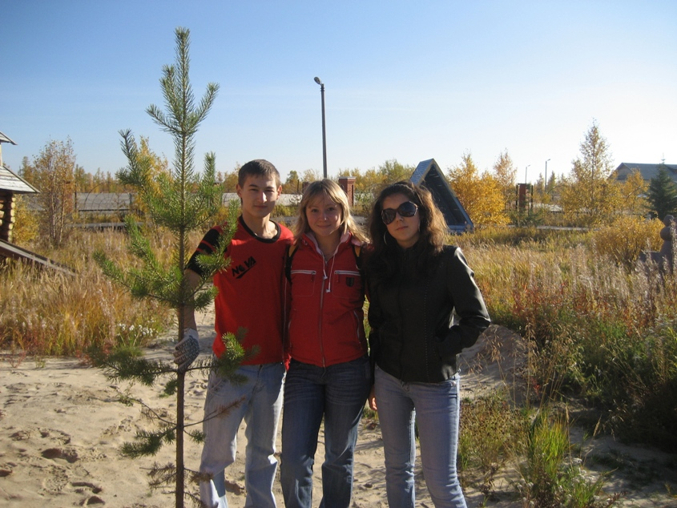
Президент с группой единомышленников.
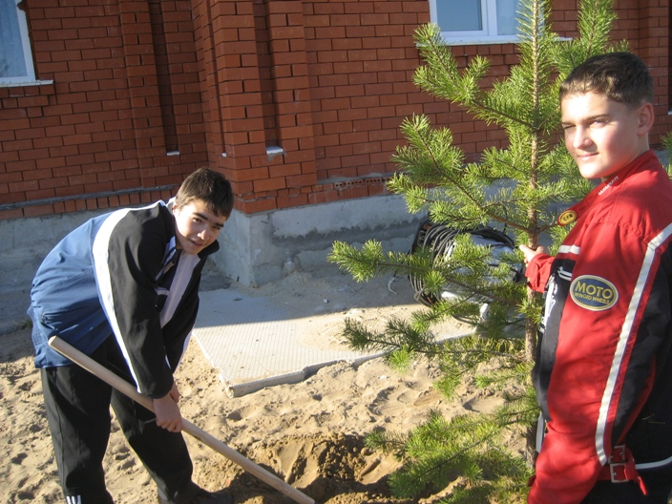
Активные участники акции.
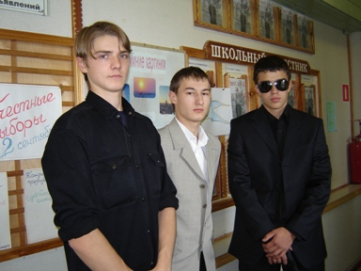
Охрана президента – дело государственной важности
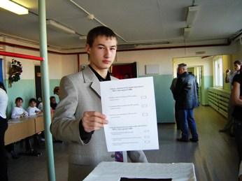 «Голосуй и не проиграешь»
Ролевая игра «День самоуправления в советской школе».

Форма проведения: открытое общешкольное мероприятие для 5-11 классов.
Цель: ознакомление с историей и традициями детско-юношеских организаций прошлого столетия; формами работы организаций и объединений по интересам прошлых лет.
Зрители: все школьные работники, представители шефского предприятия и Администрации поселка, учителя, администрация школы.
Оформление: воздушные шары, цветы, плакаты, одежда и форма школьников советских школ, атрибуты и символика пионерской организации, горны, барабаны.
Подготовительная работа: знакомство с историей детско-юношеского движения прошлых лет; изучение слайдов, фотографий, иллюстраций, одежды школьника советских лет.
Ход мероприятия.
- Торжественная ретро-линейка, посвященная Дню самоуправления (выход отрядов с девизом, речевкой, атрибутами и символами своего отряда).
- Конкурс на лучшую школьную форму прошлых лет.
- Презентация отрядных дел школьников прошлого столетия (сбор макулатуры и металлолома, защита пернатых, занятия авиамоделированием, помощь детям и пожилым людям, занятия спортом).
- Акция «Дублер». Проведение уроков и осуществление учебно-воспитательного процесса.
- Игры для младших школьников
- Ретро-дискотека «По волнам памяти» для старшеклассников.
Мероприятие прошло на хорошем уровне с привлечением всех возрастных групп школьников. Необходимо отметить активное участие в подготовке и проведении мероприятия всех членов органов школьного самоуправления и активистов детско-юношеской организации «Здоровое поколение». Полностью смоделирована атмосфера школы прошлого столетия, что позволило всем участникам мероприятия погрузиться в прошлое нашей страны и приобщиться к истории детского и молодежного движения через участие в ролевой игре. Старшеклассники проявили большой интерес к основным стилям и направлениям музыки прошлых лет в ходе проведения ретро-дискотеки.
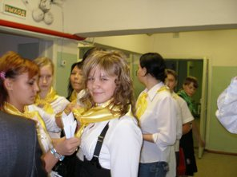

«Кто шагает дружно в ряд? –
Авиаторов отряд!»

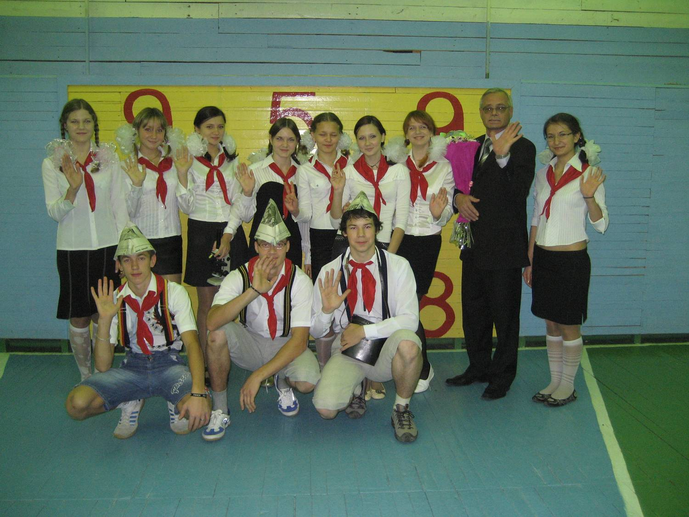

«Юные защитники леса и его обитателей»

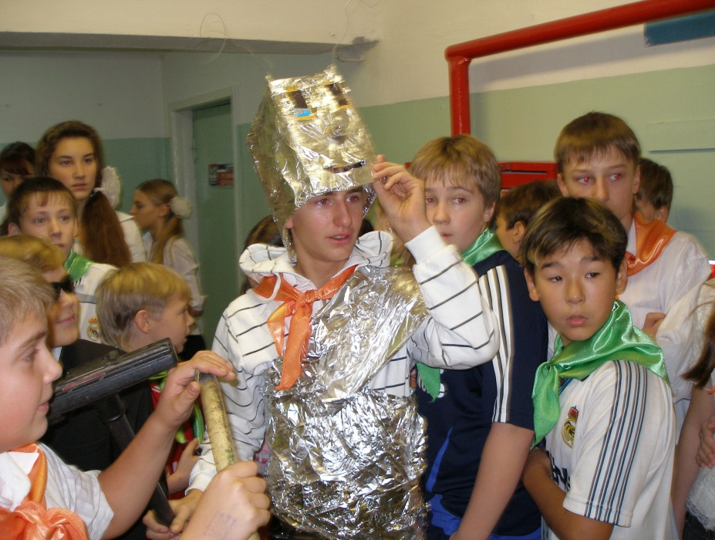

«Все ненужное – на слом! Соберем металлолом »
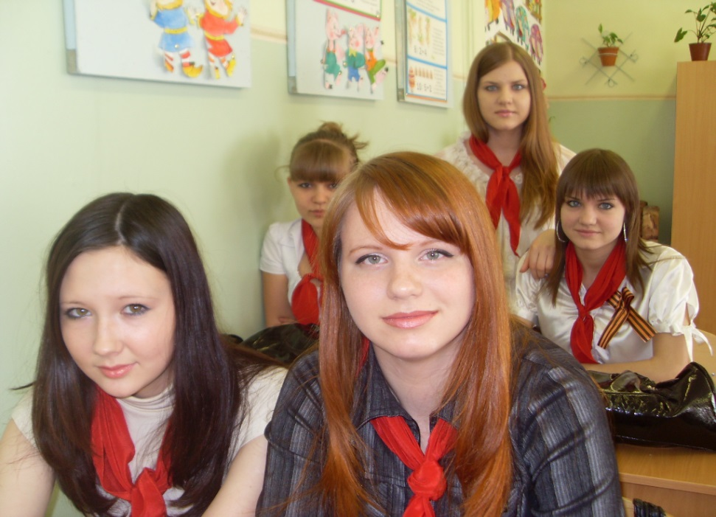
«Пионер - всем ребятам пример!»
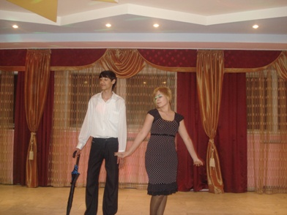
Ретро – дискотека «По волнам моей памяти».

«Скажем «Нет!» вредным привычкам»,
традиционная акция детско-юношеской организации «Здоровое поколение»

Цель акции:
- пропаганда здорового и безопасного образа жизни;
- формирование у всех граждан государства негативного отношения к наркотическим веществам, алкоголю, табакокурению.
Возрастная группа: учащиеся 2-11 классов, члены детско-молодежной организации «Здоровое поколение».
Оформление мероприятия: плакаты, пропагандирующие здоровый образ жизни без курения, употребления наркотиков и алкоголя; выставка книг и журналов в библиотеке; рекламные ролики, презентации; выставка вредных предметов и веществ.
Приглашенные участники: медицинские работники, родители учащихся, учителя.
Ход мероприятия.
- День без курения (беседы с медиком, тематические беседы, просмотр презентаций и рекламных роликов);
- Выставка ненужных вещей (сигареты, плакаты и изображением наркотических веществ и алкогольных напитков; образцы вредных для здоровья продуктов и напитков);
- Конкурс спортивных достижений (индивидуальная, групповая форма участия);
- Конкурс рисунков для учащихся младшего звена;
- Конкурс плакатов, пропагандирующих здоровый образ жизни для учащихся среднего и старшего звена.
- Ролевые игры «Брось сигарету», «Я – за здоровый дух в здоровом теле».
- Встречи с медицинскими работниками.
Акция «Скажем «Нет!» вредным привычкам» ежегодно проводится Министерством Здравоохранения Школьного Сената. Предусматривается участие всех членов детско-молодежной организации «Здоровое поколение» с привлечением медиков, учителей, общественности. На высоком уровне проходят спортивные мероприятия и Конкурс мультимедийной презентации в рамках акции. Младшие школьники с удовольствием принимают участие в конкурсе рисунка, пропагандирующего здоровый образ жизни. Медицинский работник школы квалифицированно разъясняет последствия для человеческого организма после приема алкоголя, наркотических веществ и алкоголя. В современных условиях развития общества проведение подобных акций на базе образовательного учреждения является актуальным.

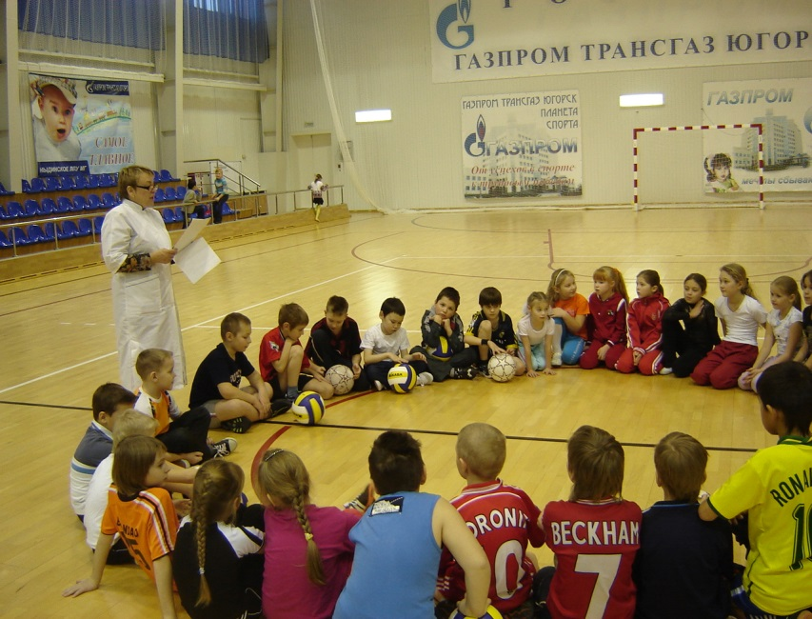

«Мы говорим «Нет!» наркотикам!»

